**المدرسة الباكستانية**

**قسم اللغة العربية**

**المحتوى التعليمي – الالكتروني للصف الثامن للعام الدراسي 2020/2021**

**الصف : الثامن الكتاب : كتاب القراءة للصف الثامن الوحدة : الأولى**

**عنوان الدرس :الفعل الصحيح والمعتل رقم الصفحة : 12**

**الفعل الصحيح والمعتل**

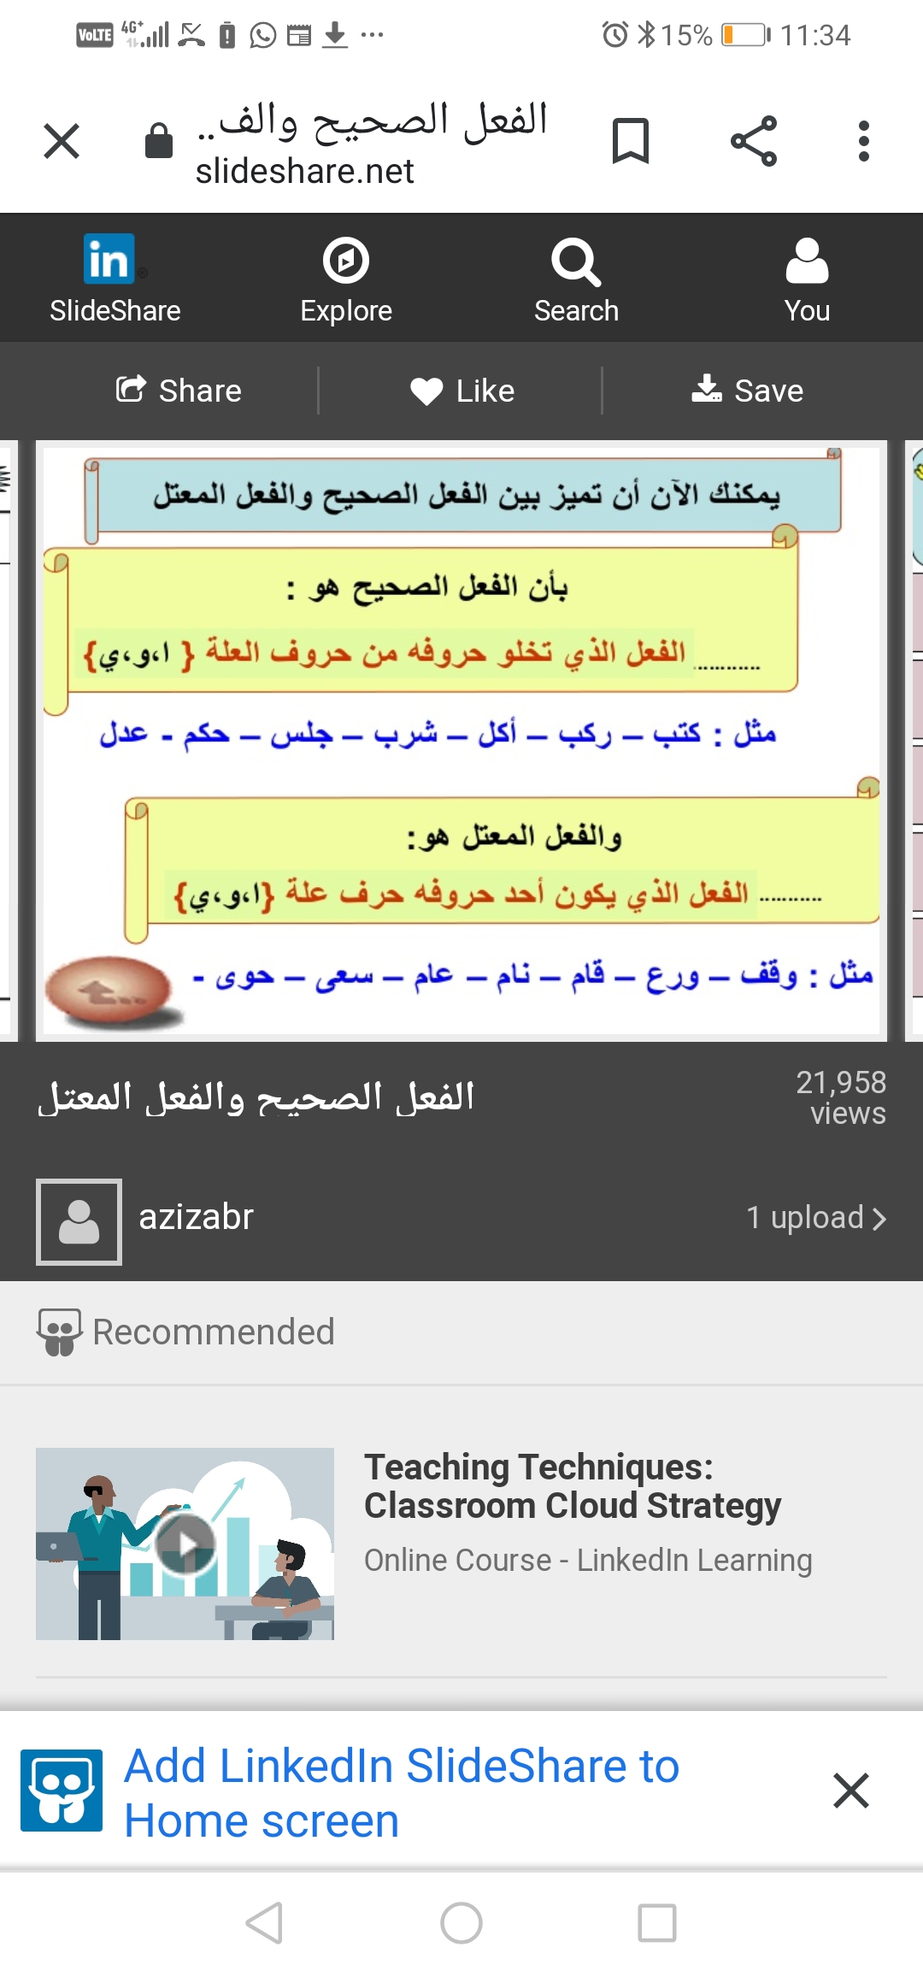

**حروف العلة هي :**

**( ا - و - ي )**

**وقد تأتي في :**

**أول الفعل الماضي - وسط الفعل الماضي – آخر الفعل الماضي**

**وقف - نام - جرى**

**و**

ح



**الفعل الصحيح والمعتل**

**Irregular Regular**

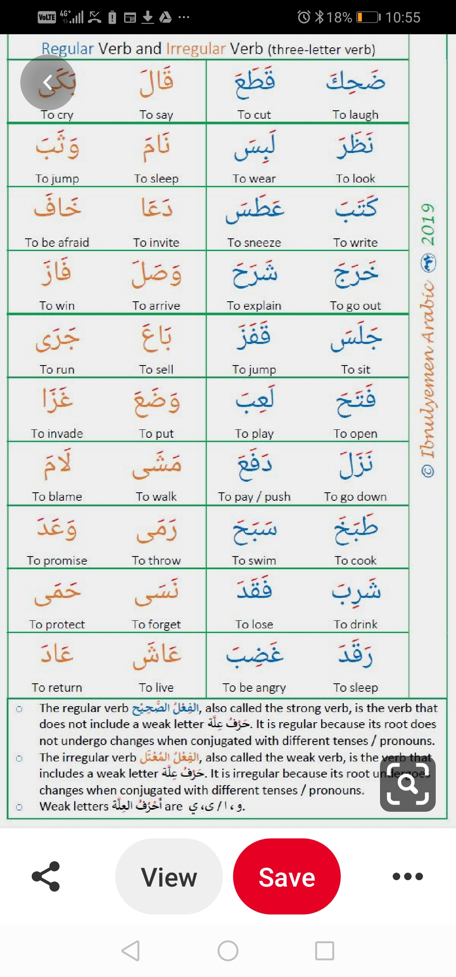

**تدريب : استخرج الأفعال من الجمل ثم حدد نوع الفعل من حيث الصحة والاعتلال**

|  |  |  |  |
| --- | --- | --- | --- |
| **معتل** | **صحيح** | **الفعل** | **الجملة** |
|  | **√** | **شرب** | **شرب الولد الحليب** |
| **√** |  | **صلى** | **صلى أحمد العشاء في المسجد** |
| **√** |  | **عاد** | **عاد أبي من العمل** |
|  | **√** | **كسر** | **كسر أحمد الكوب** |

**تدريب 2 : صنف الأفعال التالية إلى ( صحيح – معتل )**

**( صام - فهم - قرأ - وعد - روى - زرع - قال - فتح - طبخ - مشى – تسلق - استوى – أغلق )**

**فعل معتل فعل صحيح**

**فهم صام**

**قرأ وعد**

**زرع روى**

**فتح قال**

**طبخ مشى**

**تسلق استوى**

**أغلق**

المدرسة الباكستانية

**قسم اللغة العربية**

**الدرس : الفعل الصحيح والمعتل نشاط فردي تمايزي**

**الكفاية : التمييز بين أنواع الفعل من حيث الصحة والاعتلال والاعتلال**

**الكفاية : القدرة على تحليل الأبيات الثلاثة الأولى من النص**

**س1: ارسم دائرة حول الفعل الصحيح ومثلث حول الفعل المعتل**

**1-جرى الماء في النهر 2-فحص الطبيب المريض**

**3- فتح البائع المتجر 4--غاب الطالب يوماً**

**س2 : صنف الأفعال التالية إلى ( صحيح أو معتل )**

**( ألقى - دعا - دخل - نام - وصل - جرَ – سمع - وقى - عاش – شكر – أكل - خرج – وجد – جلس-نوى**

|  |  |
| --- | --- |
| **معتل** | **صحيح** |
|  |  |
|  |  |
|  |  |
|  |  |
|  |  |
|  |  |
|  |  |

**G0501563س3 : أكتب جملة تبدأ بفعل صحيح ، و أخرى تبدأ بفعل معتل :**

* + .............................................................................................................................
  + .............................................................................................................................

|  |  |  |  |
| --- | --- | --- | --- |
| **معايير التقييم** | **ممتاز** | **جيد** | **مرضي** |
| **وضوح الخط والترتيب** |  |  |  |
| **التمييز بين الفعل الصحيح والمعتل** |  |  |  |
| **توظيف الفعل الصحيح والمعتل في الجمل** |  |  |  |

**\*ملاحظات المعلمة:.................................................**

**.......................................................................**

|  |  |
| --- | --- |
| **الموضوع** | **الفعل الصحيح والمعتل – نشاط ( 2 )** |
| **الاسم** |  |
| **الصف** |  |



* الفعل الصحيح هو :.................................................................. مثل :................................
* الفعل المعتل هو :...................................................................... مثل :..................................
* حروف العلة هي :....... ............. ................

**س2: اقرأ الجمل التالية واستخرج الفعل ثم حدد نوعه ( صحيح – معتل )**

|  |  |  |  |
| --- | --- | --- | --- |
| **الجملة** | **الفعل** | **صحيح** | **معتل** |
| **اشترى والدي سيارة جديدة** |  |  |  |
| **لعب يوسف بالكرة** |  |  |  |
| **طار العصفور في السماء** |  |  |  |
| **حضر الطالب مبكراً** |  |  |  |
| **دعا المسلم ربه** |  |  |  |

**س 3 :**

**1. أملأ الفراغ بفعل معتل مناسب**

* ................. الرجل صلاة العشاء في المسجد .
* ................ أبي من العمل .
* ................ والدي لنا اللحم .

**2- أملأ الفراغ بفعل صحيح مناسب :**

* ................. العصفور الحبوب
* ................... الولد قصة قصيرة
* ................... يوسف الباب

وزارة التربية والتعليم

المدرسة الباكستانية –قسم اللغة العربية

**المحتوى التعليمي – الالكتروني للصف الثامن (غير الناطقين ياللغة العربية) للعام الدراسي 2020/2021**

**نشاط مهاري : القراءة المتحررة**

الكفاية : أن يحلل الطالب النص تحليلا دقيقاً – أن يستخرج الطالب من النص الظواهر الاملائية والتراكيب النحوية

اقرأ الفقرة ثم أجب عن الأسئلة التالية :

**أَرادَ الْعَقْرَبُ أنْ يَقْطَعَ النَّهْرَ فَلَمْ يَسْتَطِعْ . وَقَدْ رَأى ضِفْدَعَةً واقِفَةً عَلى شاطِئِ النَّهْرِ فَحَيَّاها قائِلاً : هَلْ لَكِ أَنْ تَحْمِلِيني يا عَزيزَتي عَلى ظَهْرِكِ حَتَّى أَصِلَ إلى الشَّاطِئِ الثَّاني ؟**

**فَقالَتِ الضِّفْدَعُ : أَخافُ أَنْ تَلْدَغَني وَأَنا أَسْبَحُ في النَّهْرِ فَأَموتُ غَرَقَاً .**

**فَأَجابَ الْعَقْرَبُ : لَوْ أَنّي لَدَغْتُكِ وَأَنْتِ تَسْبَحِينَ فإنَّكِ سَتَغْرَقينَ وَسَأَغْرَقُ أَنا مَعَكِ ... إِنَّكِ لا تُفَكِّرينَ تَفْكِيراً سَليماً .**

**فَقَالَتِ الضِّفْدَعُ : إِنَّها غَباوَةٌ مِنِّي ، فَلَمْ أُفَكِّرْ بِهَذا أَبَداً . تَعالَ أَحْمِلْكَ عَلى ظَهْري . فَرَكِبَ الْعَقْرَبُ عَلى ظَهْرِ الضِّفْدَعَةِ وَبَدَأَتْ تَسْبَحُ وَتَشُقُّ طَريقَها وَسْطَ مِياهِ النَّهْرِ . وَفَجْأَةً أَحَسَّتْ الضِّفْدَعَةُ بِوَخْزَةٍ أَليمَةٍ في ظَهْرِها ، ثُمَّ بَدَأَتْ تَهْبِطُ إِلى جَوْفِ المْاءِ وَالْعَقَرَبُ يَهْبِطُ مَعَها ، ثُمَّ صاحَتْ مِنَ الألَمِ قائِلَةً : لِمَ فَعَلْتَ هَذِهِ الْفِعْلَةَ الشَّنيعَةَ ؟، إِنّكَ قُلْتَ بِأَنَّهُ لَيسَ مِنَ الْعَقْلِ وَالذَّكاءِ أَنْ تَلْدَغَني بِإِبْرَتِكَ لِئَلّا نَغْرَقَ مَعاً في النَّهْرِ .**

**فَأَجابَ الْعَقْرَبُ : آسَفُ يا عَزيزَتي ... إِنّها طَبيعَتي التي خُلِقْتُ عَليها .**

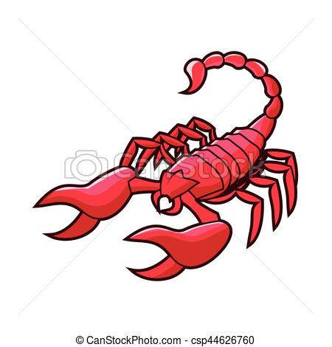



**ضع إشارة x في مربع الإجابة الصحيحة**

**1) لماذا لم يستطع العقرب أن يقطع النهر وحده ؟ ( 2 )**

لأنّ النهر عميق. لأنّ ليس له أيدي .

لأنّه لا يقدر على السباحة . لأنّ الضفدعة ستحمله .

**2) ما نوع هذا النص ؟( 2 )**

قصصي. معلوماتي.

مقال . خاطرة .

**3) لماذا وافقت الضفدعة على حمل العقرب على ظهرها ؟( 2 )**

لأنها خافت أن يلدغها. لأنها تأكدت أن العقرب لن يلدغها .

لأن العقرب خفيف . لأنها تحبّ المساعدة .

**4) هل وصل العقرب إلى الجهة الثانية من النهر ؟( 2 )**

نعم . لا .

من الممكن . لا نعرف .

**5)الضفدع كائن : ( 2 )**

مائي . برّي .

جوّي . برمائيّ .

س1 : ماذا رأى العقرب على شاطئ النهر ؟

..........................................................................................................................................................

س2 : ماذا سوف يحدث لو لدغ العقرب الضفدعة؟

........................................................................................................................................................

س3: بماذا أحست الضفدعة وهي تسبح في النهر والعقرب فوق ظهرها ؟

......................................................................................................................................................

س4 : هل لدغ العقرب الضفدعة ؟ ولماذا ؟

...................................................................................................................................................

س : استخرج من الفقرة السابقة الآتي :

فعل ماضي :.................... فعل مضارع:......................

اسم حيوان :..................... اسم مكان:.........................

حرف :........................... كلمة بها تنوين بالفتح:..................

كلمة بها تنوين بالضم:............. كلمة بها (ال شمسية):...................

فعل معتل :....................... حرف العلة:........................

فعل صحيح:.................... كلمة بها همزة قطع:..............

كلمة بها همزة وصل :............

وزارة التربية والتعليم

المدرسة الباكستانية –قسم اللغة العربية

**المحتوى التعليمي – الالكتروني للصف الثامن (غير الناطقين ياللغة العربية) للعام الدراسي 2020/2021**

**نشاط مهاري : التعبير الكتابي (ترتيب أحداث قصة)**

الكفاية : أن يرتب الطالب أحداث القصة ترتيبا منطقيا باستخدام الصور – 2- أن يعبر عن الصور بجمل مفيدة

